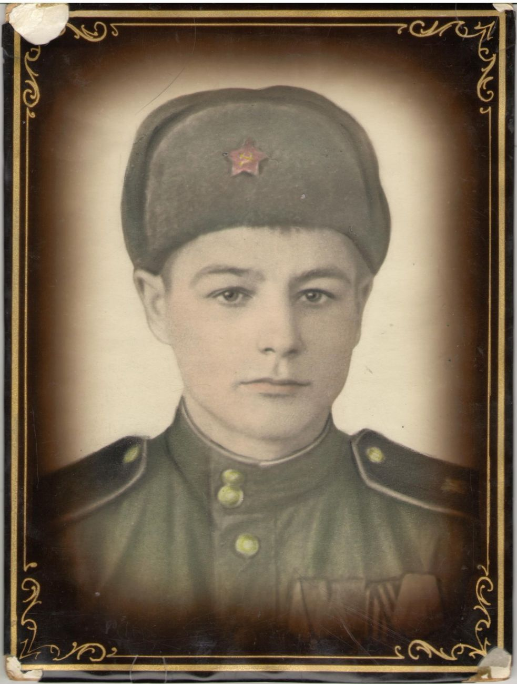
Муртазин Вазых Муртазович (04.11.1924 – 20.07.1952)

Мой прадедушка со стороны папы – Муртазин Вазых Муртазович – родился 04 ноября 1924 года в селе Ахметево Юхмачинского района Татарской АССР. До войны учился на курсах подготовки механизаторов в селе Алькеево.
21 августа 1942 года был призван на войну. Когда их всех собрали, задали вопрос: «Кто умеет водить машину?» Мой прадедушка поднял руку, его назначили шофером.
В Великой Отечественной войне он был шофером 4-ой батареи 2-го дивизиона 612 легкого артиллерийского полка 69 легкой артиллерийской бригады Забайкальского фронта, награжден:
- медалью «За отвагу» №2071271 приказом 612 легкого артиллерийского полка №06/ н от 04.03.1945 года;
- медалью «За боевые заслуги»» №2577773 приказом 612 легкого артиллерийского полка №016/н от 18.08.1945 года;
- медалью «За победу над Германией» Указом ПВС СССР от 09.05.1945 года;
- медалью «За победу над Японией» Указом ПВС СССР от 30.09.1945 года.
Прошел две войны и вернулся живым и здоровым, работал бригадиром трактористов. 25 июля 1948 года поженились с моей прабабушкой - Ибрагимовой Миннебикой Мирзаевной. В семье родилось 2 детей. К сожалению, жизнь прадедушки оказалась короткой: 20 июля 1952 года погиб от удара молнии на работе.
Эта фотография сделана на войне.
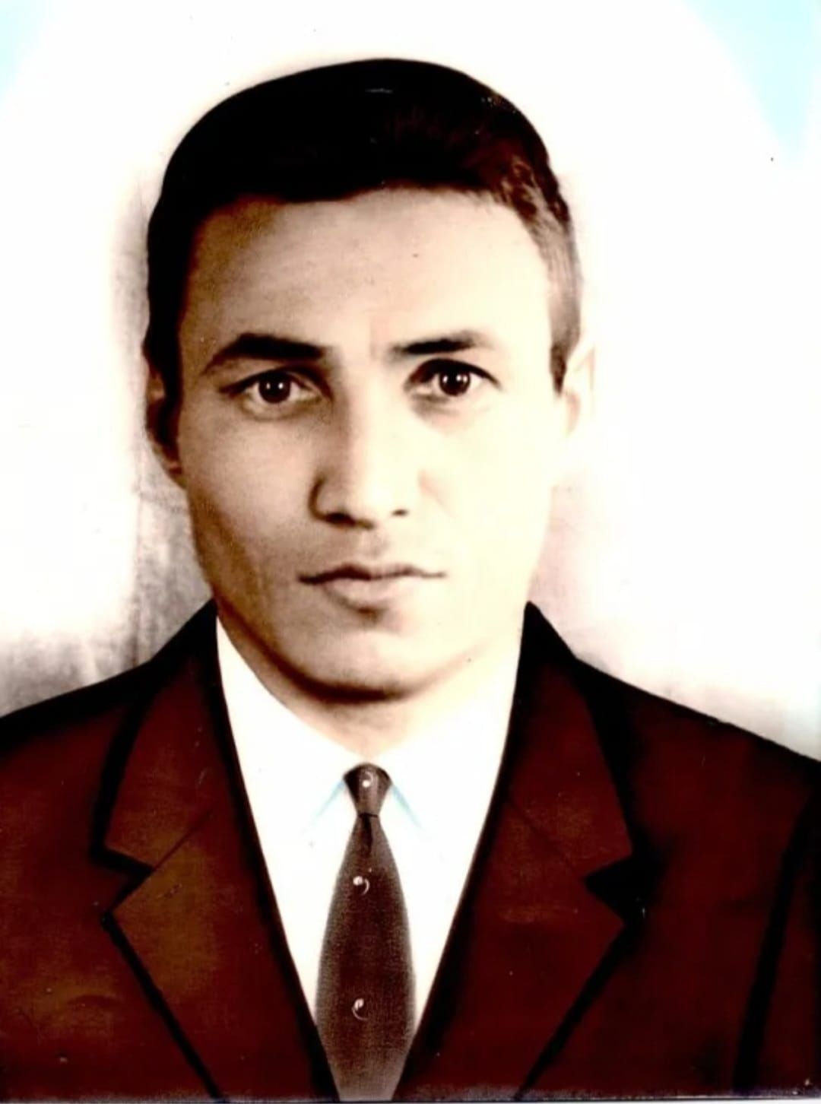
Нафуков Ибрагим Каюмович (28.05.1925 – 23.11.1968)

Мой прадедушка со стороны папы – Нафуков Ибрагим (по свидетельству о рождении – Ибрай) – родился 28 мая 1925 года в деревне Старое Шаймурзино Буденновского района ТАССР. Его маму звали Гайшой, отца - Каюмом.
Он участвовал в Великой Отечественной войне с 20.12.1943 года по 27.04.1945 года. Служил в 245 стрелковом полку, воинское звание – рядовой.
Получил ранения: 01.1944 г. – в спину, 01.1945 г. – в ногу, 28.04.1945 г. – в плечо.
После войны работал трактористом в колхозе Буденновского района ТАССР.
22 апреля 1953 года поженились с моей прабабушкой Камаловой Шафикой Зиганшивной (награждена медалью за «За доблестный труд в Великой Отечественной войне 1941-1945 гг. » от 17 мая 1946 г.) В семье родилось 7 детей, двое из которых умерли в младенчестве.
Это последнее фото прадедушки, фото было сделано для доски почета как хороший работник, которое направили на ВДНХ на съезд колхозников.
23 ноября 1968 года возвращался с работы на тракторе домой, попал в аварию, погиб.
Я очень горжусь храбростью и смелостью своих прадедушек.

